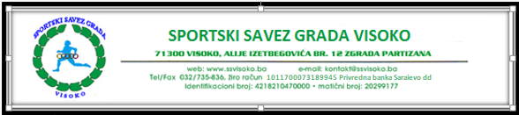

MANIFESTACIJA "IZBOR NAJUSPJEŠNIJIH SPORTISTA I SPORTSKIH RADNIKA GRADA VISOKO ZA 2023 GODINU"

Prijedlog za dodjelu priznanja po kategorijama

Kategorija za koju se nominira:
(upisati kategoriju)

9

(Ime i prezime, godina rođenja ili naziv Kluba)
(Puni naziv kluba)

Obrazloženje prijedloga (Navedite sportske rezultate koje je kandidat ostvario/la u 2023. godini (od 01.01.2023. do 31.12.2023. godine) sa ovjerenim listama rezultata ili diploma za ostvareni rezultat.Vrednuju se rezultati postignuti u okviru nacionalnih,međunarodnih i svjetskih takmičenja; zvaničnih takmičenja organizovanih u okviru državnog prvenstva ili državnog kupa,evropskih,svjetskih takmičenja, olimpiskih igara ... čiji je rezultat zvanično vrednovan).

(** Za kandidate koji su predloženi u kategoriji "Najuspješniji trener" rezultate u obrazloženju vezati za rezultate pojedinca ili ekipe koje je kandidat pripremao i vodio tokom 2023. godine)

NAPOMENA: Obavezno priložiti dokumentaciju koja potvrđuje navode iz obrazloženja, te portret (ako se radi o pojedincu) ili zajedničku fotografiju (ako je riječ o klubu) i minimalno dvije fotografije sa terena (igrališta ili borilišta). Navedene priloge dostaviti u elektronskoj formi na mail: ssvisoko@gmail.com

M. P | Predlagač:  Adresa predlagača:____________________________________
M. P | Kontakt osoba:
M. P | Broj telefona:

